Številka: 1100-127/2021/15
Datum: 17. 5. 2021

Obvestilo o končanem internem natečaju

Obveščamo vas, da na podlagi internega natečaja za zasedbo prostega uradniškega delovnega mesta višji svetovalec (šifra DM 25251) v Ministrstvu za notranje zadeve, Sekretariatu, Uradu za organizacijo in kadre, Službi za kadrovske zadeve, ki je bil objavljen 22. 3. 2021 na spletnem mestu državne uprave GOV.SI, ni izbran noben kandidat.

S spoštovanjem.

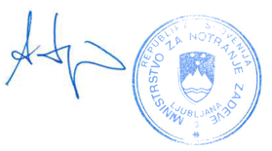

Aleš Hojs
minister

